# **PLANO DE AULA**

Aula 28 | Tempo estimado: 1 hora e 30 minutos | Web Starter

Tipo da atividade: Offline

Ferramenta(s): Computador, Git, nodeJS e VS Code

Conteúdos

* ZustandApi (1/3)

Objetivos

* Aprender sobre o Zustand e como ele funciona.

Estratégias e atividades

* Instalar e entender o Zustand.

1. Vamos adicionar uma nova biblioteca, chamada Zustand. Então vamos começar instalando-a:  
   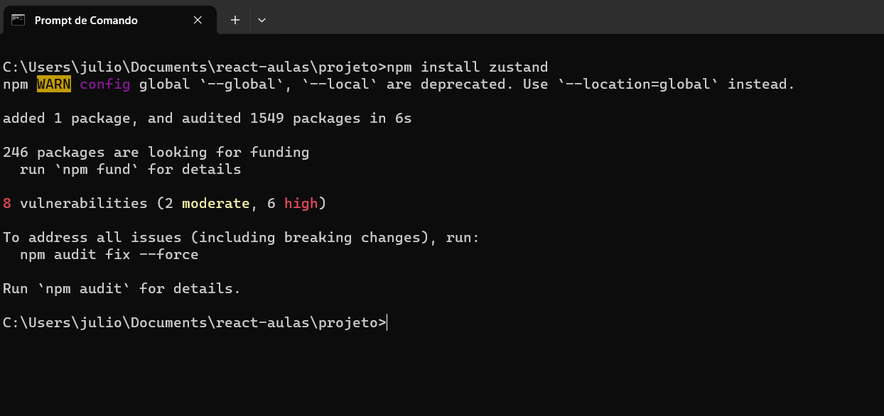
2. O Zustand nada mais é que um Redux sem configurações, o que deixa ele um projeto maravilhoso. Vamos começar criando um contador:  
   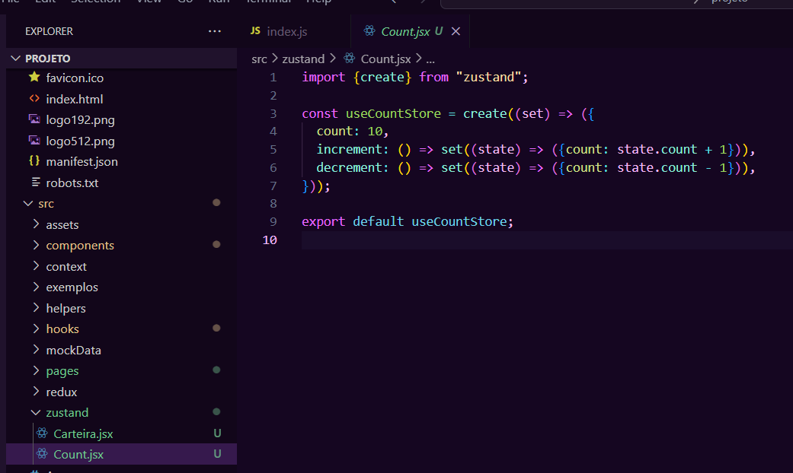

Repare que ele tem um create que serve para criar a store, e duas funções que interagem com o estado, o próprio Zustand sabe o que é uma função e o que é um estado, podendo interagir entre si.

1. O outro reducer que vamos fazer é um para a nossa carteira:  
   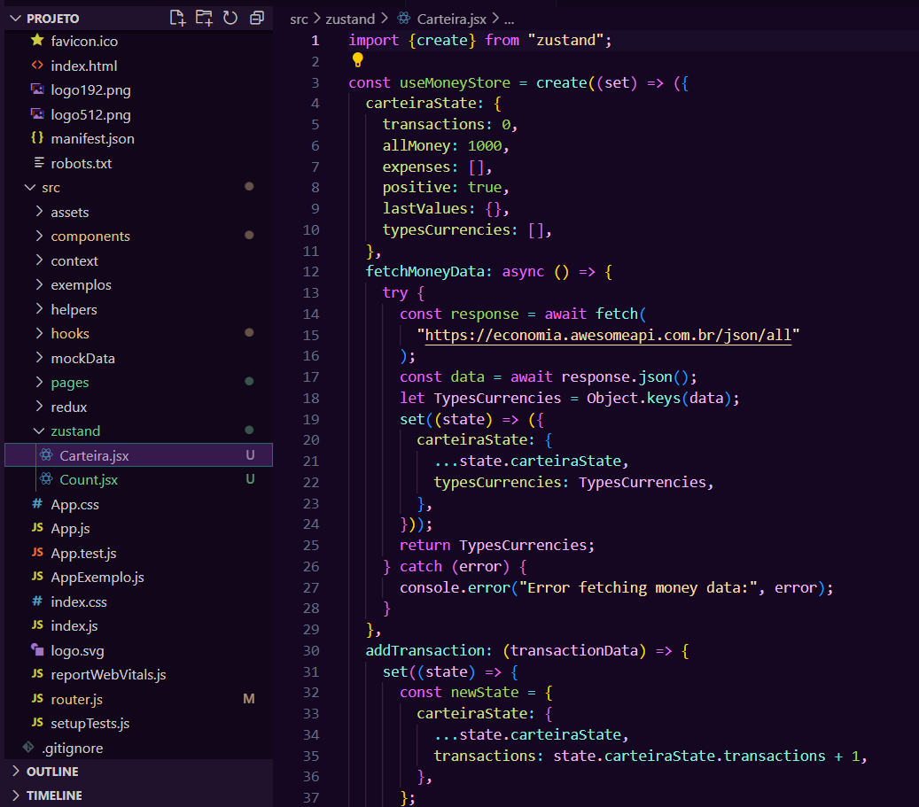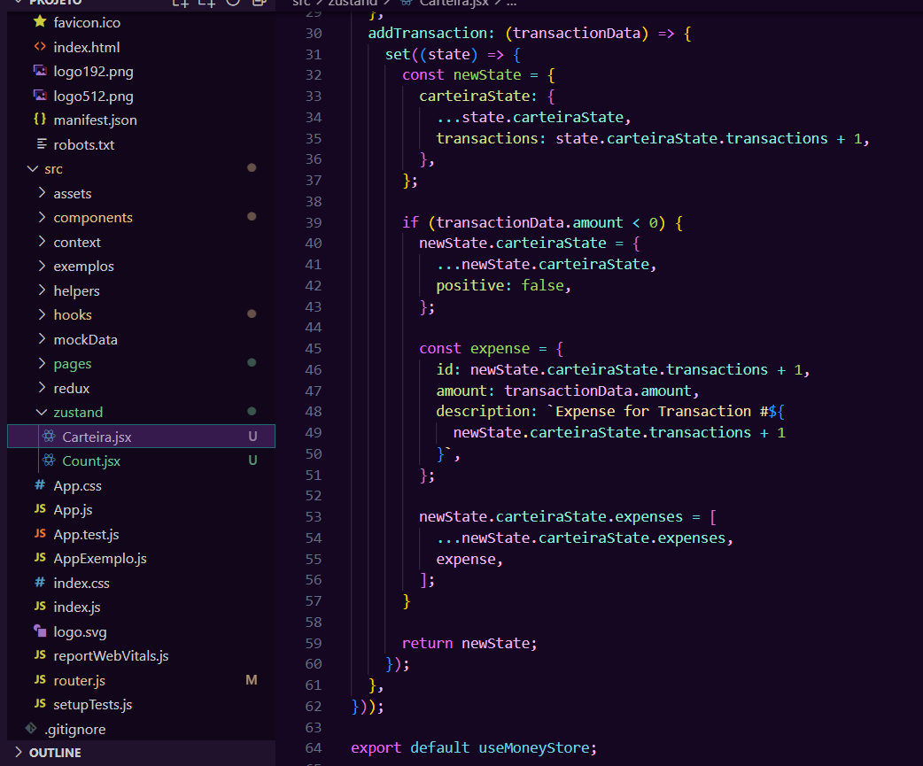
2. Agora nós vamos criar um projeto que pegue o valor do real em tempo atual, e converta de acordo com o gasto que estamos fazendo. Exemplo: se nós gastarmos 10 dólares ele converte pra 47.89 reais pra salvar na carteira. Mas a segurança do nosso login ainda não está muito legal, então vamos criar uma função para validar a senha:  
   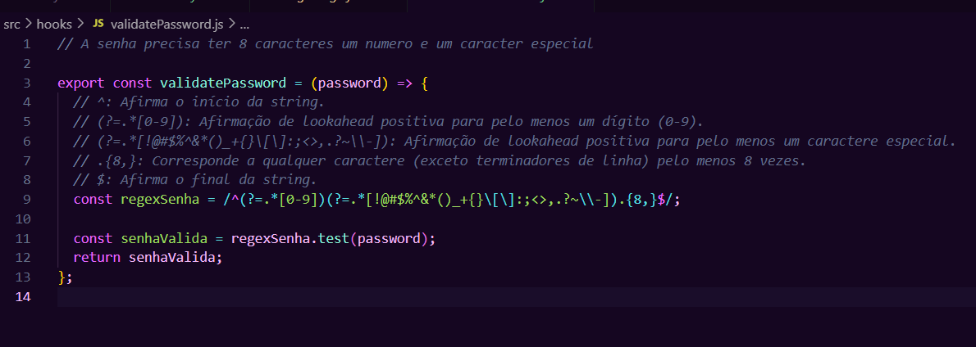
3. Vamos adicionar a navbar a nova rota de carteira:  
   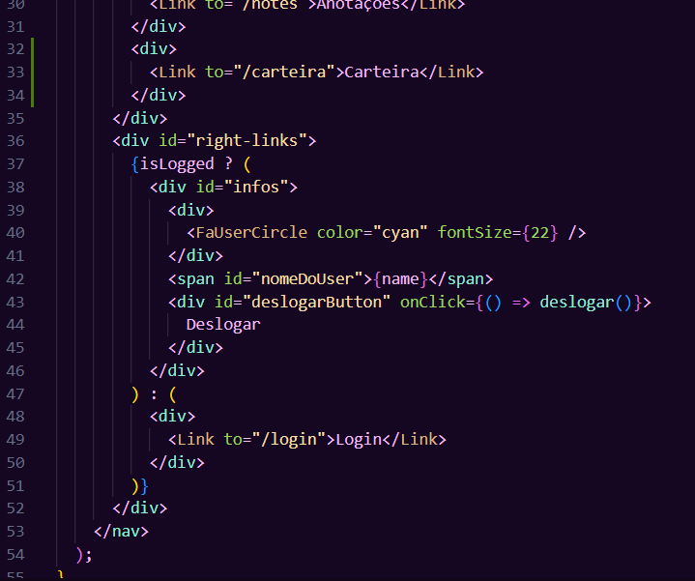
4. Vamos criar um CSS para o popup roxo também:  
   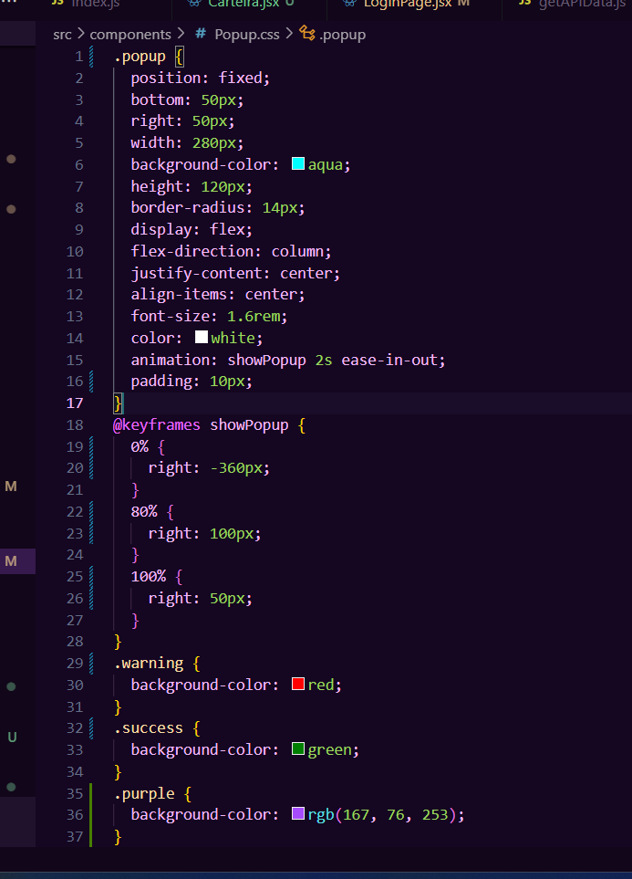
5. Vamos também colocar a nossa função de validação no loginPage:  
   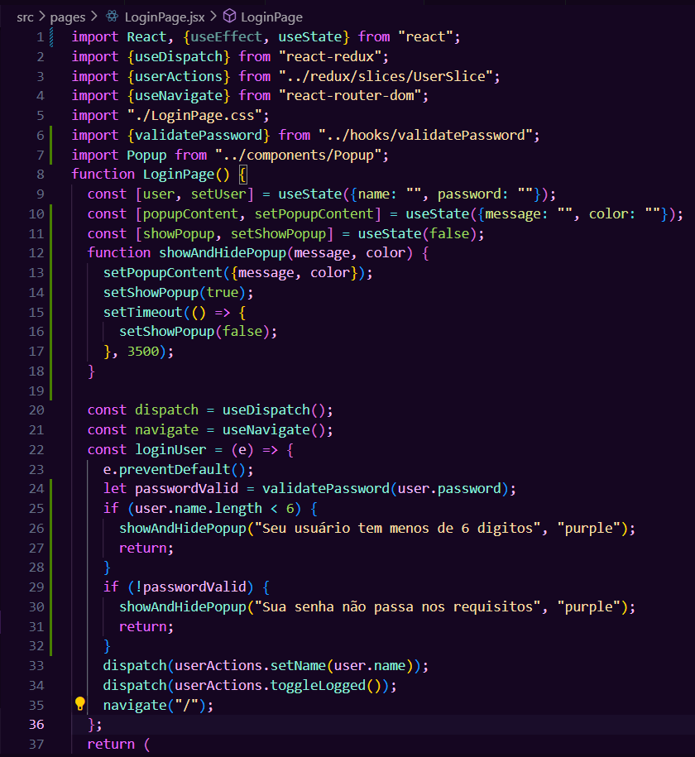  
   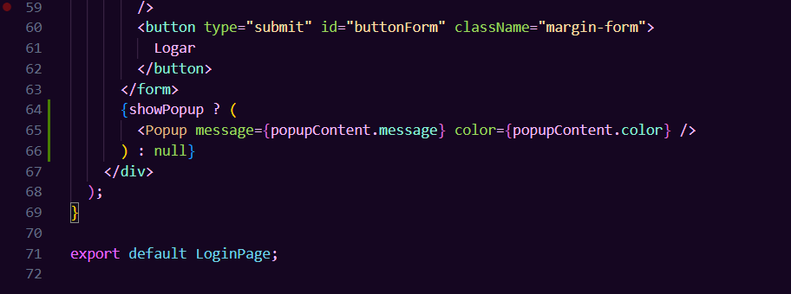
6. Agora vamos criar a página de carteira:  
   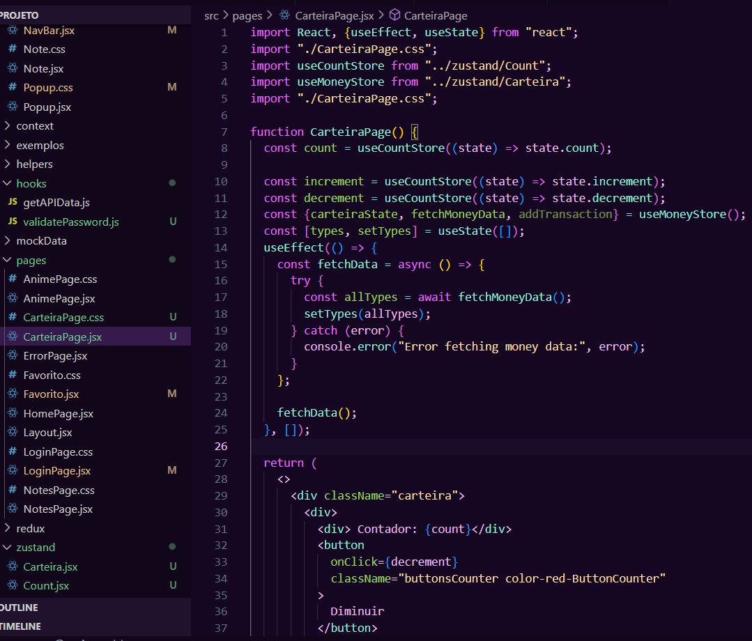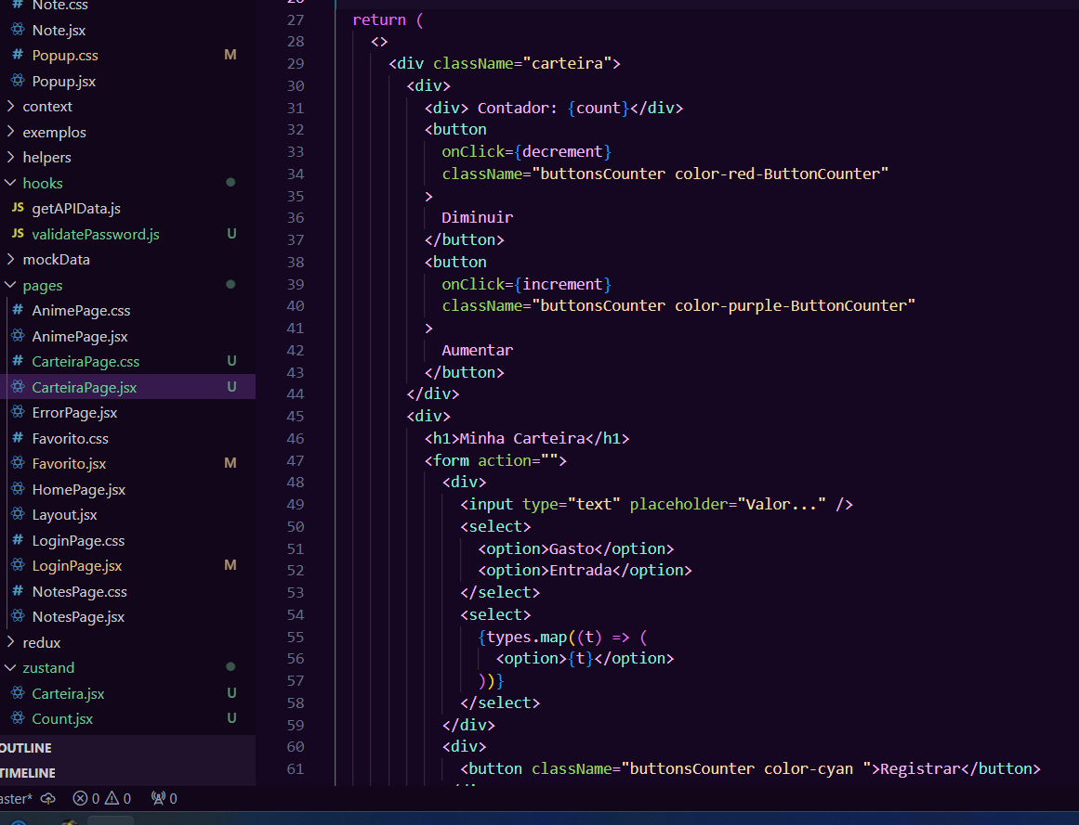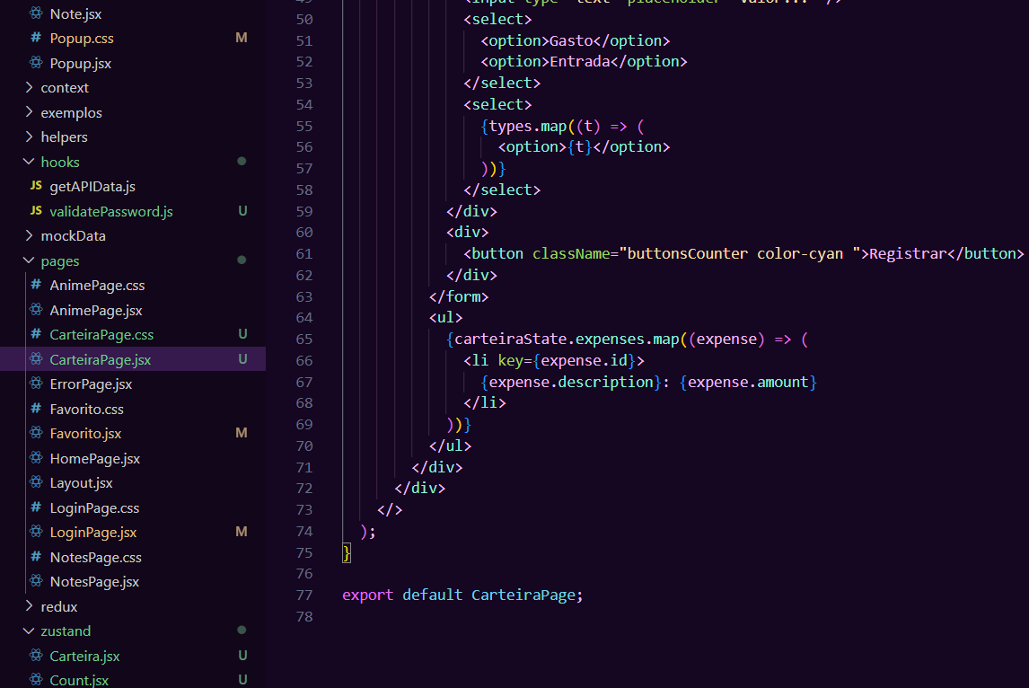
7. E não podemos esquecer do CSS:  
   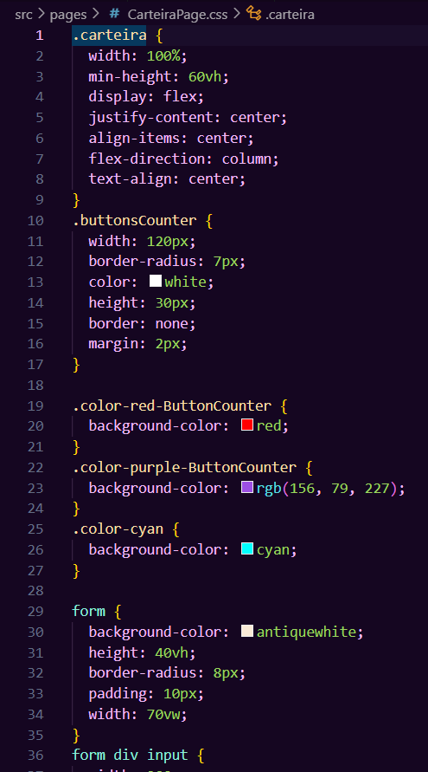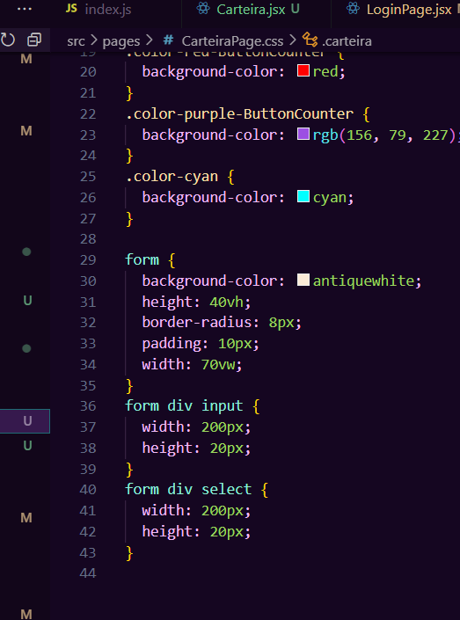
8. Lembre-se de adicionar ao router o carteiraPage:  
   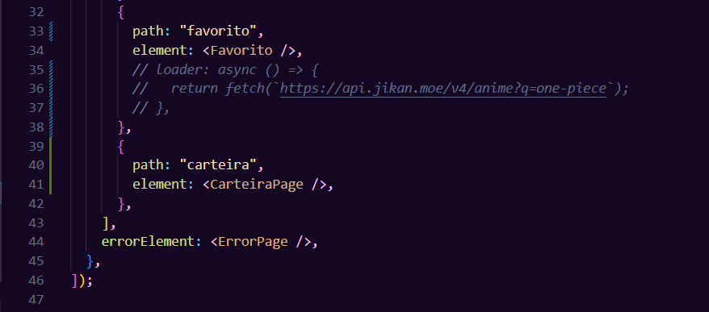
9. E prontinho, a nossa carteira já está com o corpo montado e o contador funcionando:  
   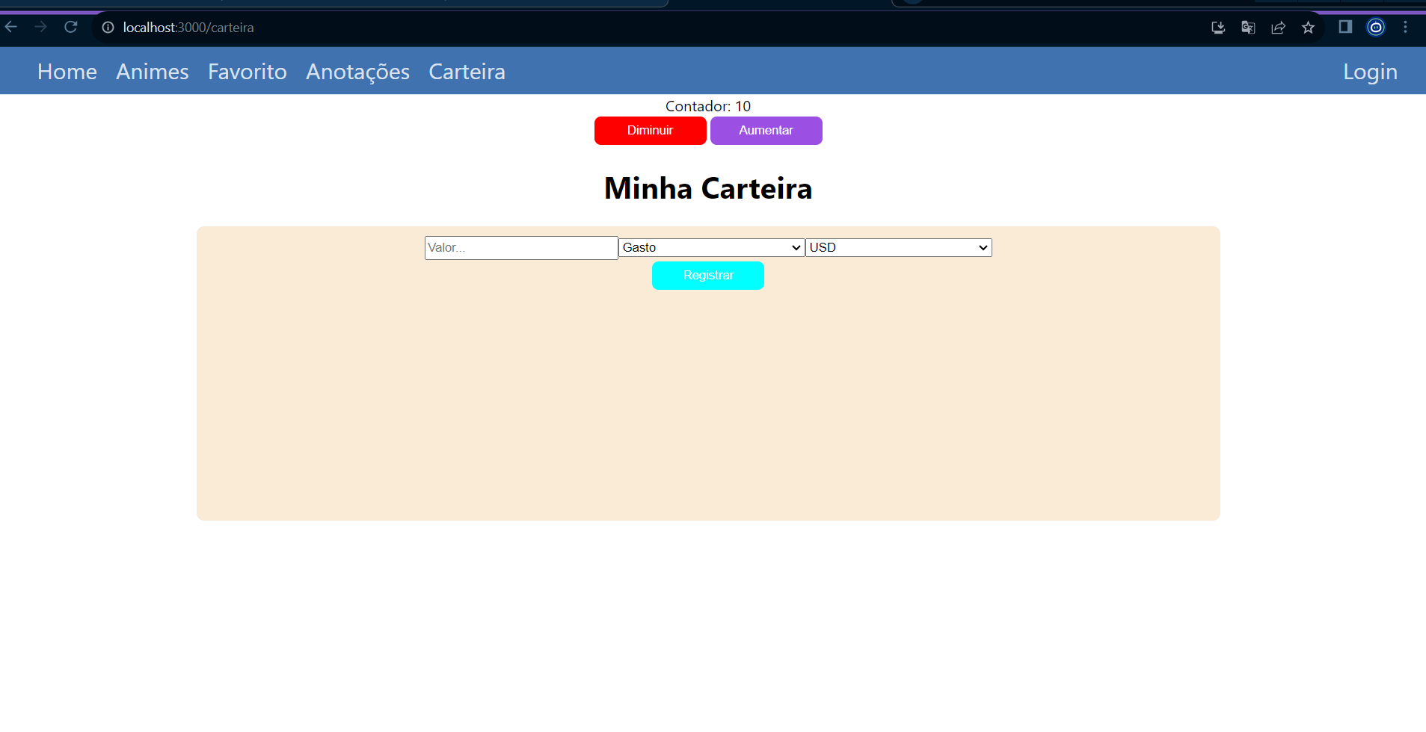
10. Para finalizar vamos subir o código no Github.  
    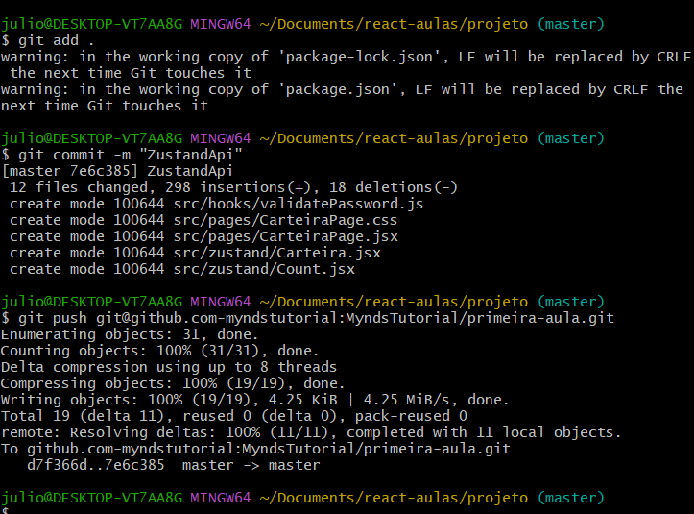

Recursos

* Git Chrome e VS Code.

Observação

* Sempre que você quiser testar algum exemplo em JavaScript, você pode digitar um código direto no navegador como por exemplo:  
  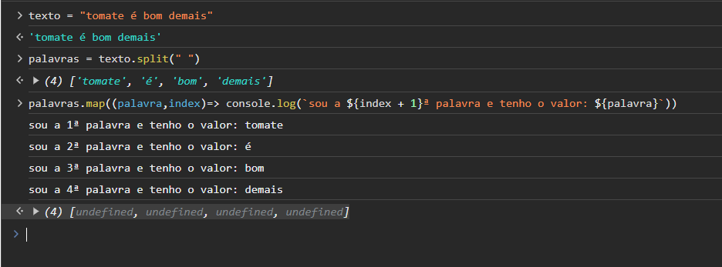
* Professor: por se tratar de uma API de animes, ela é como se fosse o Google. Muito cuidado com o que o aluno for pesquisar! Ele tem acesso a internet pois é uma aula de web 🙂
* Contexto, por ser algo novo pode ser meio difícil, então caso tenha dúvidas indico este video:<https://www.youtube.com/watch?v=OLtpJLQLOeM>

Tarefas

* Descobrir como os contextos podem ser úteis. E de desafio tentar fazer o contexto começar vazio sem ser com o mockNotes.
* Resposta:  
  